Name | Datum | SUPRA – Wetter  UE 4, AB 4.1
Der Wärmestrahlerversuch
Bei diesem Experiment benötigst du:  - zwei Schalen mit Erde  - eine senkrecht angebrachte Lampe  - eine schräg angebrachte Lampe | 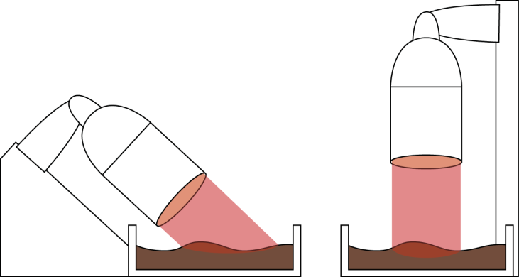

In beiden Schalen befindet sich Erde. Nun werden beide Schalen mit den Wärmelampen bestrahlt. Nach kurzer Zeit wird die Temperatur gemessen. Was wird das Ergebnis sein? Vermute?
□ Die Erde, die schräg bestrahlt wird, wird wärmer.
□ Die Erde, die senkrecht bestrahlt wird, wird wärmer.
□ Beide Temperaturen werden gleich sein.

Tragt eure gemessenen Ergebnisse ein.
Messzeit | Schräger Lichteinfall  Temperatur in °C | Senkrechter Lichteinfall  Temperatur in °C
nach 2 Minuten
nach 4 Minuten

____________________________________________________________________________________________________________________________________________________________________________________________________________
Wie die Wärmestrahler im Experiment scheint auch die Sonne auf unseren Erdboden. In den verschiedenen Jahreszeiten verändert sich dabei der Einstrahlwinkel der Sonne.

